Защита Вашей квартиры, дома или дачи
Что застраховано:

- Отделка и инженерное оборудование (ремонт, сантехника и электропроводка)

- Движимое имущество (мебель, техника)

- Конструктивные элементы (внешняя отделка, крыша)

- Дополнительные постройки (бани, гаражи, теплицы, сараи, забор)

- Гражданская ответственность перед соседями.



!!! БЕЗ ПРЕДВАРИТЕЛЬНОЙ ОЦЕНКИ !!!
Стоимость защиты от 2 900 руб. на целый год.

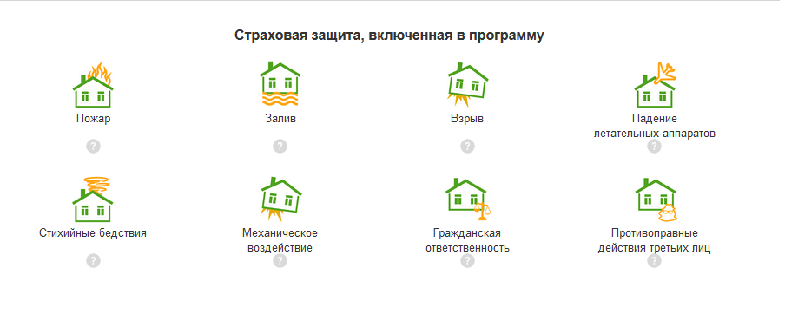

Спокойствие за свой дом – важная составляющая счастливой жизни!!!

